Лабораторная работа №5

Основы работы с Midnight Commander (mc). Структура программы на языке ассемблера NASM. Системные вызовы в ОС GNU Linux

Ротару Валериа Игоревна

Содержание

# 1 Цель работы

Умение работать в Midnight Commander и освоение инструкций языка ассемблера mov и int. # Задание

1. Открыть Midnight Commander.
2. Создать папку lab05.
3. Создать файл lab5-1.asm
4. Пишем программу вывода сообщения на экран и ввода строки с клавиатуры.
5. Выполнить компоновку объектного файла.
6. Запуск получившегося файла.
7. Создать новый файл lab5-2.asm
8. Изменение при замене sprintLF на sprint.
9. Самостоятельная работа.

# 2 Теоретическое введение

Здесь описываются теоретические аспекты, связанные с выполнением работы.

Например, в табл. 1 приведено краткое описание стандартных каталогов Unix.

Таблица 1: Описание некоторых каталогов файловой системы GNU Linux

| Имя каталога | Описание каталога |
| --- | --- |
| / | Корневая директория, содержащая всю файловую |
| /bin | Основные системные утилиты, необходимые как в однопользовательском режиме, так и при обычной работе всем пользователям |
| /etc | Общесистемные конфигурационные файлы и файлы конфигурации установленных программ |
| /home | Содержит домашние директории пользователей, которые, в свою очередь, содержат персональные настройки и данные пользователя |
| /media | Точки монтирования для сменных носителей |
| /root | Домашняя директория пользователя root |
| /tmp | Временные файлы |
| /usr | Вторичная иерархия для данных пользователя |

Более подробно про Unix см. в [1–4].

# 3 Выполнение лабораторной работы

1. Открыть Midnight Commander(См Рис_1)

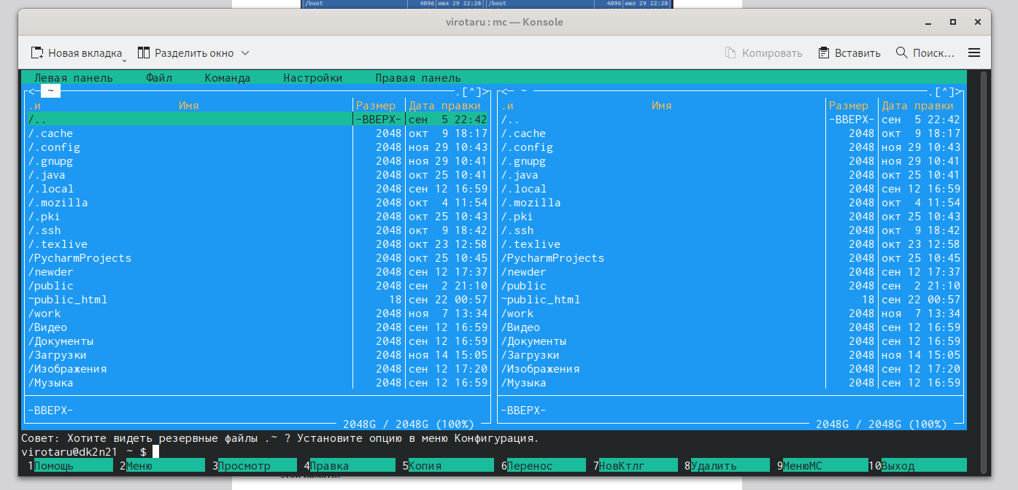 Открытие программы Midnight Commander/Рис_1

1. Создать папку lab05(См Рис_2)

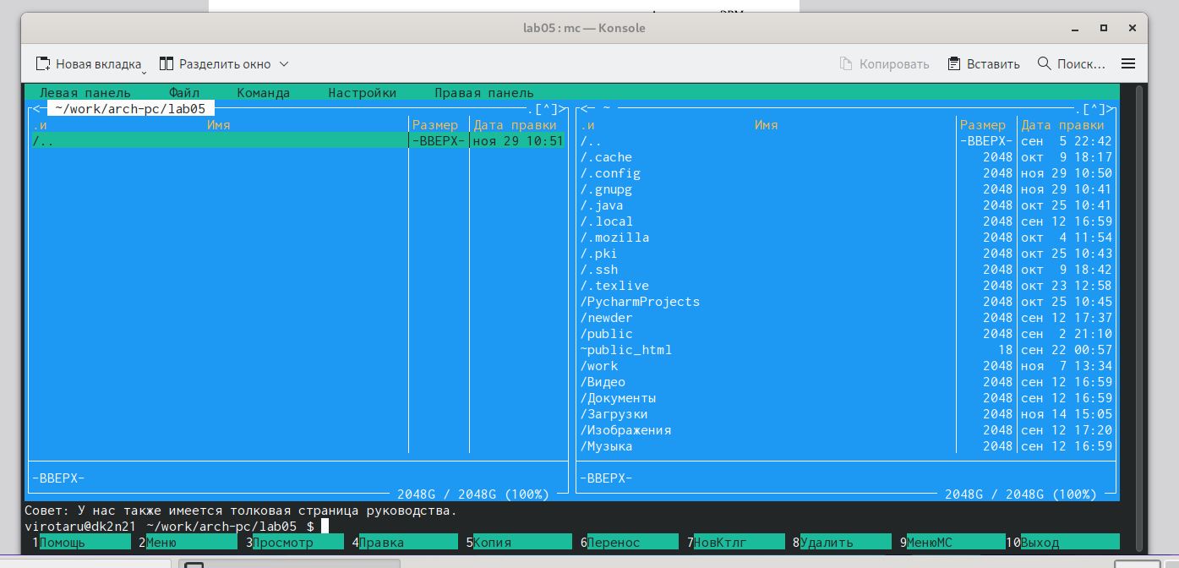 Папка lab05/Рис_2

1. Создать файл lab5-1.asm(См Рис_3)

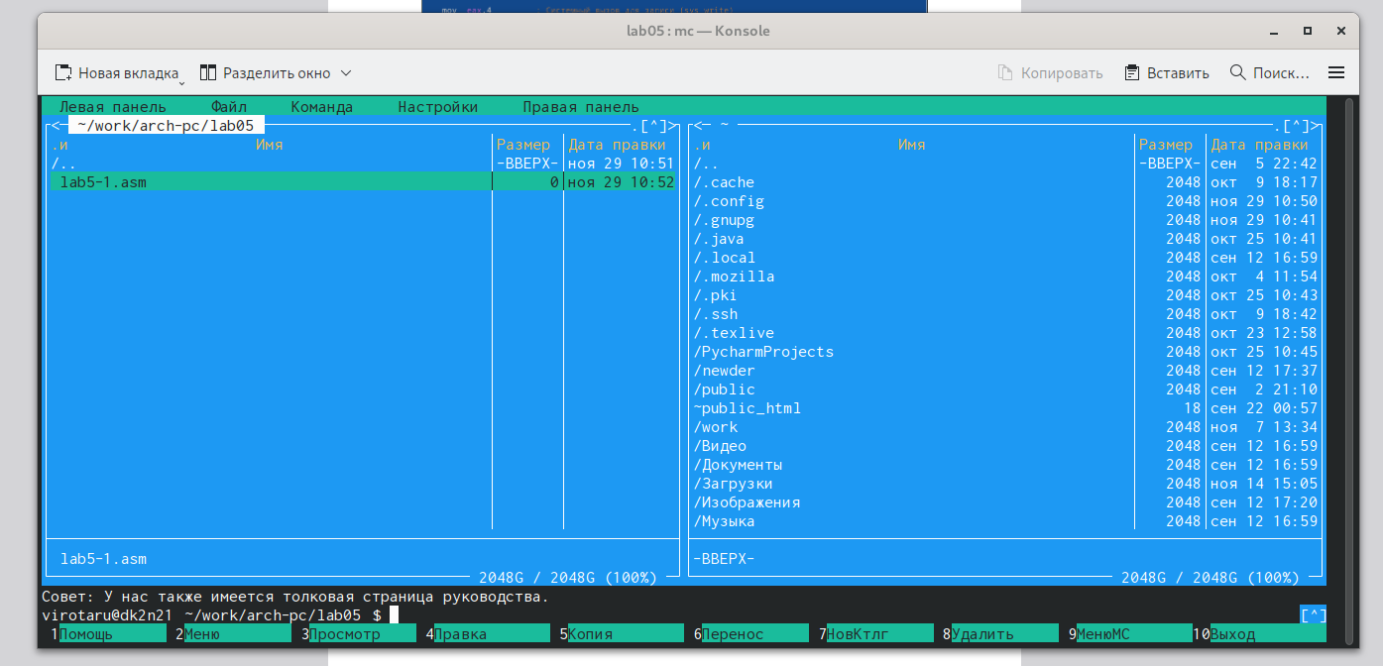 Файл lab5-1.asm/Рис_3

1. Пишем программу вывода сообщения на экран и ввода строки с клавиатуры(См Рис_4)

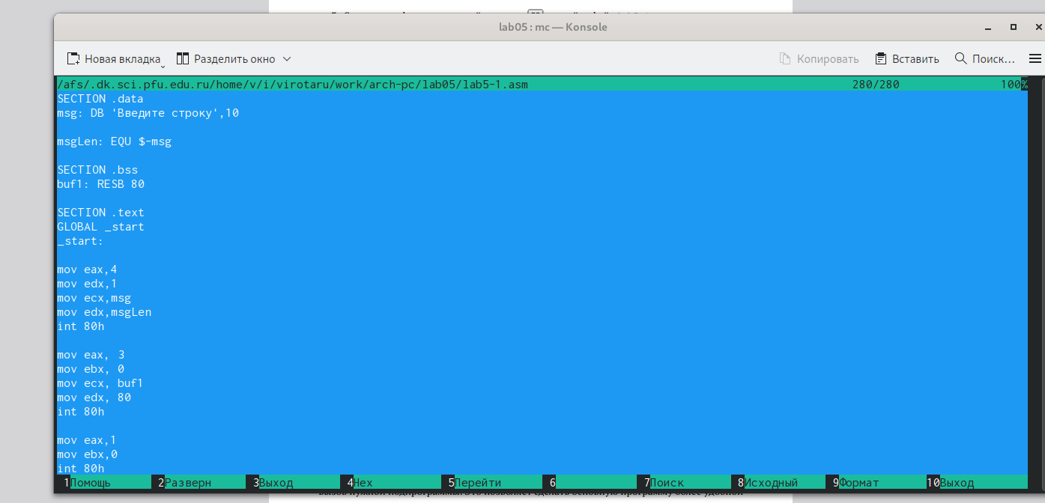 Программа вывода сообщения на экран и ввода строки с клавиатуры/Рис_4

1. Выполнить компоновку объектного файла(См Рис_5)

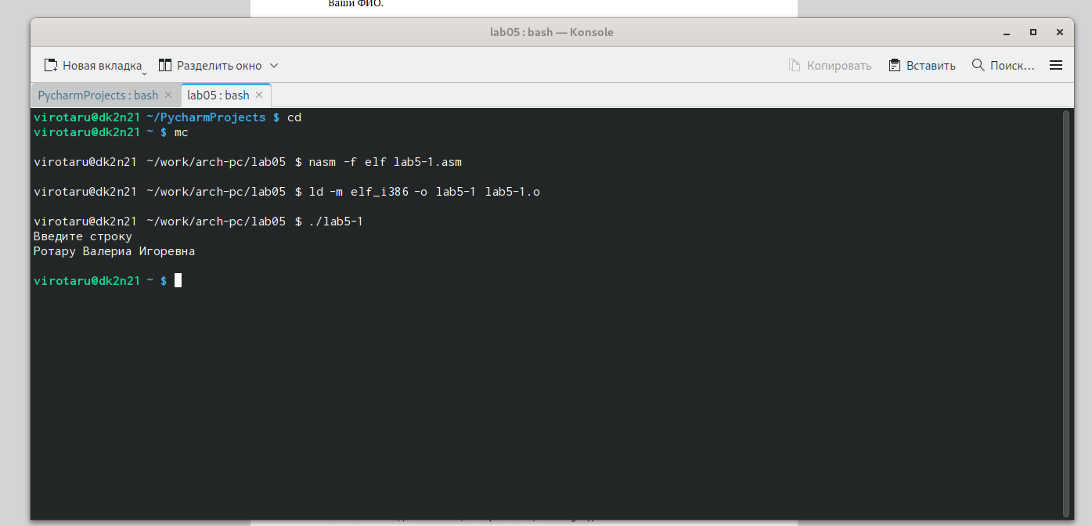 Компоновка файла/Рис_5

1. Запуск получившегося файла(См Рис_6)

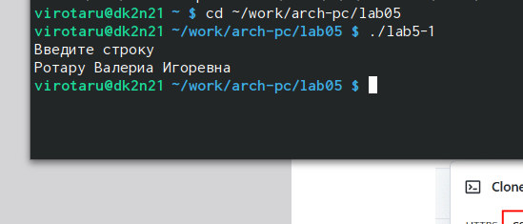 Запуск файла/Рис_6

1. Создать новый файл lab5-2.asm(См Рис_7)

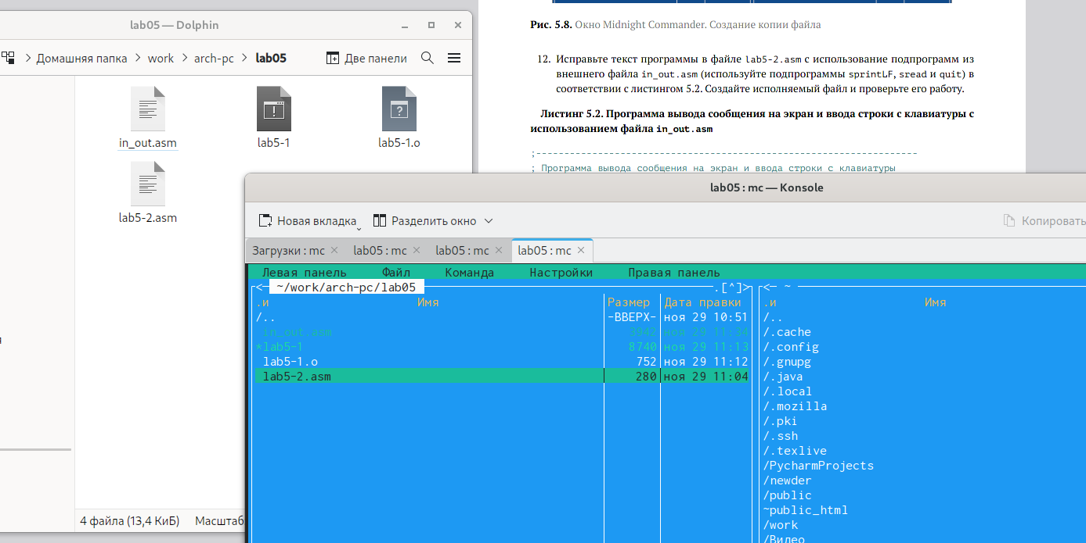 Новый файл lab5-2.asm/Рис_7

1. Изменение при замене sprintLF на sprint(См Рис_8)

* После вывода программа не переходит на новую строку

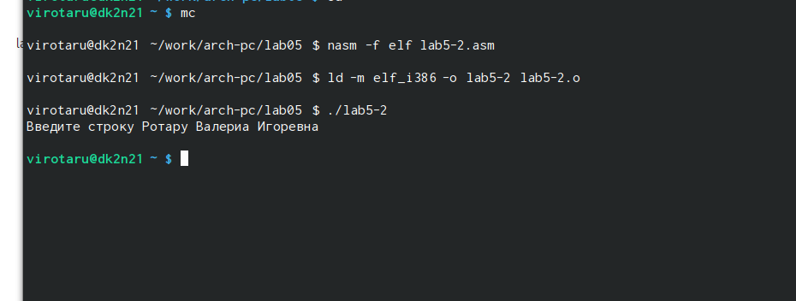 Замена на sprint/Рис_8

1. Самостоятельная работа(См Рис_9_1 и Рис_9_2)

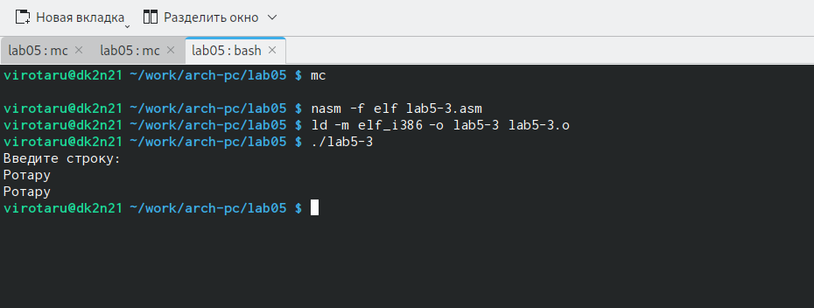 Изменения без использования внешнего файла in_out.asm/Рис_9_1

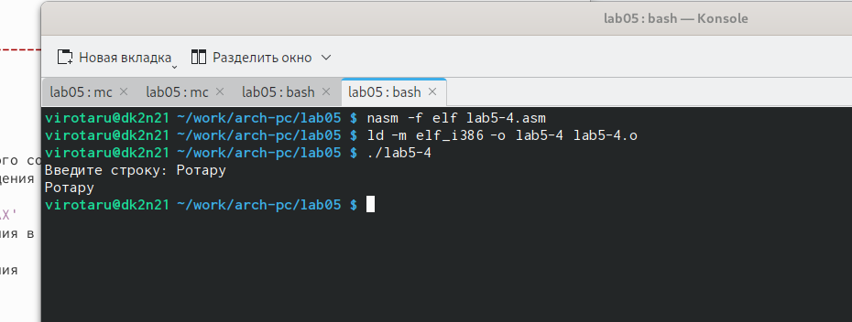 Изменения с использование подпрограмм из внешнего файла in_out.asm/Рис_9_2

# 4 Выводы

Я научилась работать в Midnight Commander и освоила инструкции языка ассемблера mov и int.

# Список литературы

1. Таненбаум Э., Бос Х. Современные операционные системы. 4-е изд. СПб.: Питер, 2015. 1120 с.

2. Robbins A. Bash Pocket Reference. O’Reilly Media, 2016. 156 с.

3. Zarrelli G. Mastering Bash. Packt Publishing, 2017. 502 с.

4. Newham C. [Learning the bash Shell: Unix Shell Programming](http://www.amazon.com/Learning-bash-Shell-Programming-Nutshell/dp/0596009658). O’Reilly Media, 2005. 354 с.